대조표 — 발표 자료 v20 → v21 (백업 75번 B-Q13 생성형 AI 활용)
발표자료_20261007_v20.pptx → v21.pptx (75장, 본 슬라이드 30장). 2026-10-08 세션 61.

1. 원칙
· 이사님 10/8: 심사위원이 AI 활용을 물으면 답할 한 장 — 「백업으로 가자」. 백업 75번 B-Q13 「생성형 AI 활용 범위와 저자 책임」을 B-Q12 뒤에 새로 넣음(75장). 본 슬라이드 30장·다른 백업은 무변경.
· 내용은 예상 질문 43번 답(2026-09-29 확인분) 기준. 이사님 정정 두 가지 반영 — ① 「개발 33건」이 아니라 「기록물 33건」 ② 논문 전체 설계·구성안·로드맵은 연구자가 했고 AI는 그 검토·수정.
· 세 상자: 연구자가 한 것(파랑) / AI를 도구로 쓴 것(회색) / 원칙과 확인(빨강). ▶ 길잡이 한 줄, 아래 근거 줄, 노트 존댓말 대본 다섯 문장. 규칙표 v18 0건, validate 통과.
· 예상 질문 v6: 43번 답의 「구상 단계(2025년 10월)의 논문 구성안·연구 로드맵 정리」 → 「연구자가 세운 논문 구성안·연구 로드맵의 검토·수정(2025년 10월)」, 위치에 → B-Q13 추가. 문항 수 48 그대로.

2. 바뀐 곳
# | 슬라이드 | 항목 | v21에 넣은 것 | 이유
1 | 75 새 장 B-Q13 | (없음) | 제목 「생성형 AI 활용 범위와 저자 책임」 · ▶ 길잡이 · 세 상자(연구자가 한 것 / AI를 도구로 쓴 것 / 원칙과 확인) · 근거 줄 · 노트 대본 | 이사님 10/8 「백업으로 가자」 — 예상 질문 43번 답 기준, 「구성안·로드맵은 연구자가 설계, AI는 검토·수정」

3. 새 장 화면
슬라이드 75 — 새 장(v21)
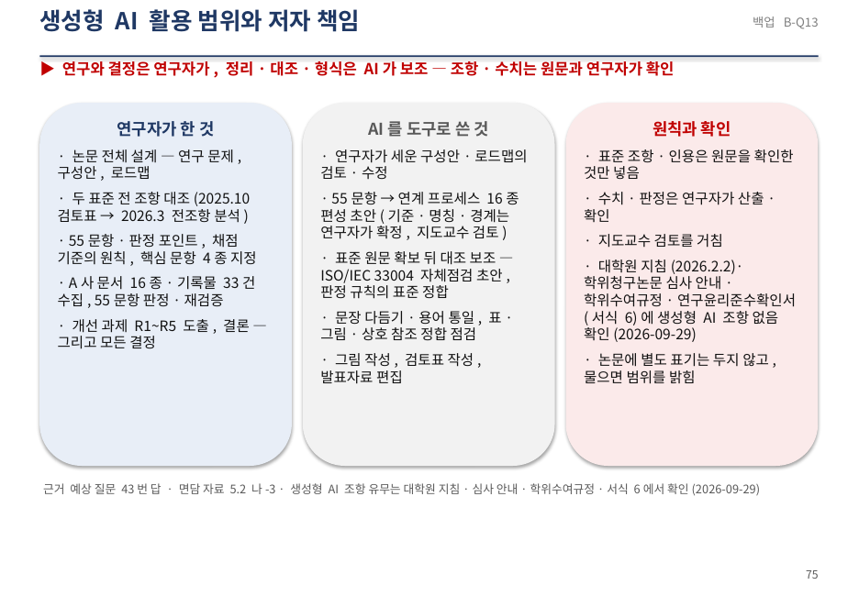

4. 이사님 확인 사항
· 왼쪽 상자 「연구자가 한 것」 다섯 줄과 가운데 「AI를 도구로 쓴 것」 다섯 줄이 실제와 맞는지 — 특히 「그림 작성, 검토표 작성, 발표자료 편집」.
· 근거 줄의 「면담 자료 5.2 나-3」은 43번 답에서 가져온 것 — 자료 이름이 맞는지.

